WAF Beadandó 2. részfeladat

Készítette:

Szűcs Gábor Zoltán

XTJUXY

[gaborszucs98@gmail.com](mailto:gaborszucs98@gmail.com)

Feladat:

*2. részfeladat:*

Az asztali kliensen keresztül lehet új szavazásokat kiírni a rendszerben. Bármely felhasználó írhat ki új szavazást. A felhasználók bejelentkezhetnek (email cím és jelszó megadásával) a programba. Sikeres bejelentkezést követően látja az általa kiírt korábbi szavazások listáját. Egy szavazást kiválasztva megjelenítésre kerül a feltett kérdés és a válasz opciók, valamint a szavazás kezdete és vége. Továbbá kerüljön megjelenítésre a szavazáshoz rendelt felhasználók listája, jelölve, hogy mely felhasználók szavaztak már és melyek nem.

Legyen lehetőség új szavazás kiírására a kérdés, a dinamikus számú (legalább 2) válasz opció, a kezdő és a befejező időpont megadásával, valamint a szavazásra jogosult felhasználók hozzárendelésével.

A kezdő és a vég időpont létező kell legyen, továbbá mindkettőnek jövőbelinek kell lennie és a végidőpontnak legalább 15 perccel követnie kell a kezdő időpontot.

Egy szavazáshoz tetszőleges számú, de legalább 2 felhasználó hozzárendelendő email címük alapján.

Csak már regisztrált email címmel rendelkező felhasználó adható hozzá egy szavazáshoz.

A szavazás a kiírása után már nem módosítható.

**Elemzés:**

* Az alkalmazást ASP.NET keretrendszer segítségével valósítjuk meg, egy API-val és az erre csatlakozó WPF klienssel.
* A alkalmazás elindulásakor a felhasználót egy belépőablak, miután a felhasználó megad egy helyes email, jelszó párost megjelenik a főoldal.
* A főoldalon a felhasználó lekérdezheti a szavazásokat, és utána megnézheti azok részleteit.
* Ugyanitt a felhasználó előhívhat egy új ablakot, ahol egy új szavazást indíthat. Hozzáadhat új válaszopciókat, hozzárendelhet felhasználókat és beállíthatja a kérdést és a szavazás kezdetét, végét.

**Tervezés:**

* A feladatot API + kliens architektúrában valósítjuk meg. Vagyis az API-ban vannak a kontrollerek. A kliensben pedig a nézetek, a hozzájuk tartozó nézetmodellek, egy szerviz osztály ami az API-val való kommunikációért felel.
* Valamint a perzisztenciát továbbra is egy MSSQL adatbázis valósítja meg és egy kiszolgáló (service) réteg felel az adatbázissal való kommunikációért

Felhasználói esetek:

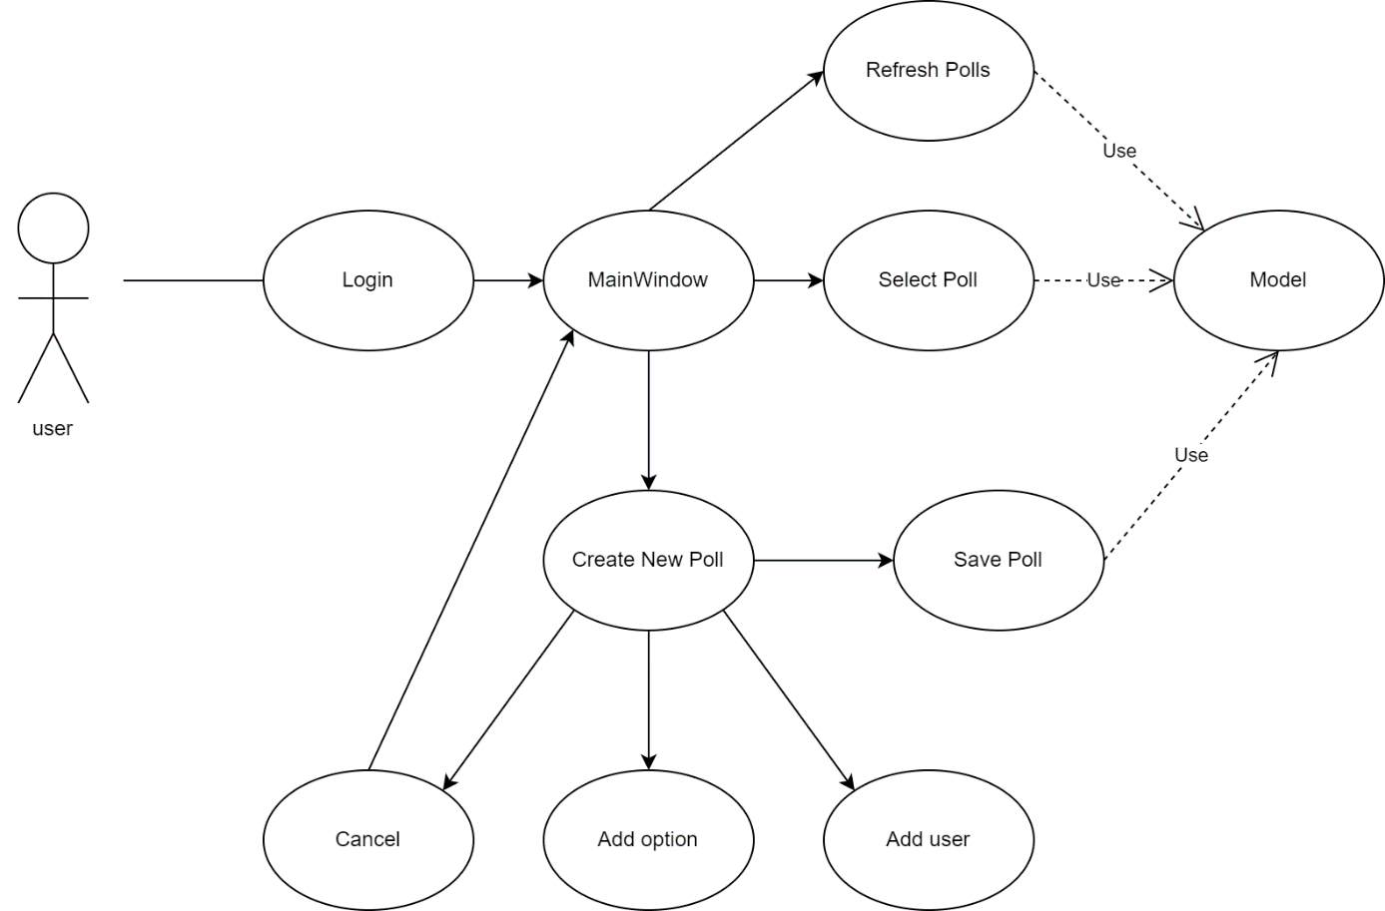

Komponensek:

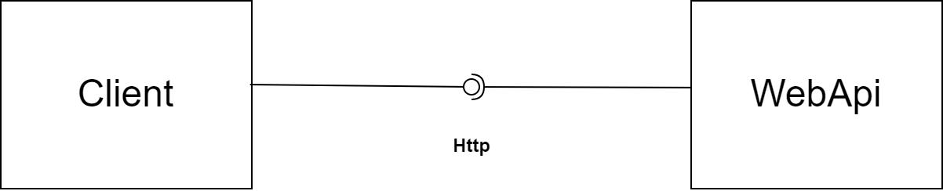

Api Osztálydiagram:

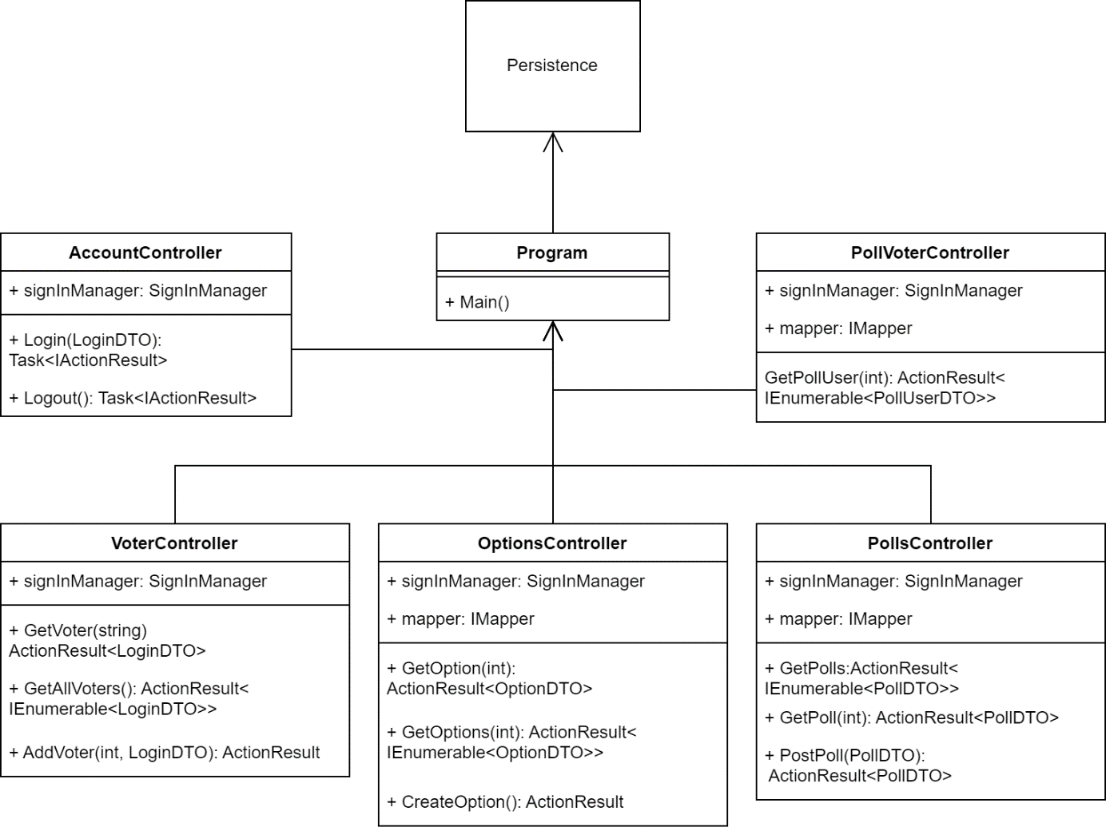

Kliens Osztálydiagram:

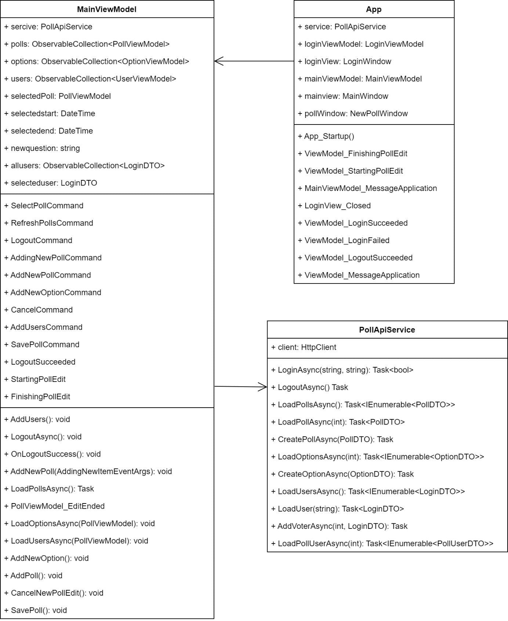

Adatbázis szerkezete: